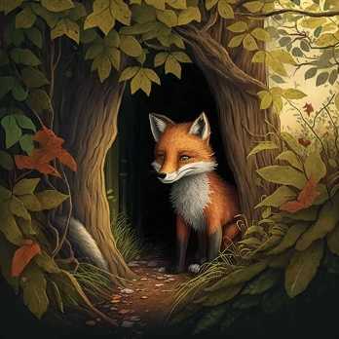

**3. B TÝDENNÍ PLÁN**

3. týden (25. 9. – 27. 9. 2023)

|  |  |  |  |
| --- | --- | --- | --- |
| **PŘEDMĚT** | **CO BUDEME UČIT?** | **JAK SE MI DAŘÍ?** | **JAK ZPRACOVÁVÁME?** |
| **ČESKÝ JAZYK** | uč. str. 14 - 15 | Správně píšeme slova se skupinou dě/tě/ně/bě/pě/vě/mě.  Umím správně napsat slova s i/y po měkkých a tvrdých souhláskách. | písemně 14/2a, 15/6a,b |
| PS str. 10 | TEST – věta, slovosled ve větě, abeceda, délka samohlásek, skupiny, dě, tě, ně, měkké souhlásky  PS písemně |
| **ČTENÍ,**  **PSANÍ** | uč. str. 12 - 13 | Dokážu číst se správnou intonací.  Odpovím na otázky k textu. |  |
|  |  |  |
| **MATEMATIKA** | uč. str. 12 - 14  PS str. 10 - 12 | Postavím stavbu z krychlí dle kritérií.  Znám pojmy polovina, čtvrtina.  Orientuji se v prostředí krokování.  Správně pokryji podlahu parketami.  Řeším slovní úlohy.  Pracuji v různých prostředích. | TEST – gradované slovní úlohy, násobilkové čtverce, řada čísel, + - do 100, násobilka, autobus  Umím zpaměti násobilku 1-5.  PS písemně |
| **PRVOUKA** | PS str. 12 | Domov  Historie obce – beseda.  Vybavení obce a jejich účel. | TEST – vlastnosti člověka, dopravní značky a semafory |
| **ANGLICKÝ JAZYK** | uč. str. 2  PS str. 2 | Hello again  Umím čísla od 0 – 10 (ústně).  Seznámím se s písemnou formou čísel a učím se jí.  Umím základní barvy.  Rozumím pokynům. | **Instructions:**  Open your book. Close your book.  Listen. Clap your hands.  Look. Stamp your feet.  Sing.  Draw. |

28. 9. – svátek  
 29.9. – ředitelské volno